Пошаговая инструкция подачи заявления
о финансовом обеспечении предупредительных мер
через Федеральную государственную информационную систему "Единый портал государственных и муниципальных услуг (функций)".

Шаг 1. Зайдите на главную страницу официального сайта ГОСУСЛУГИ www.gosuslugi.ru. Нажмите кнопку «Войти».
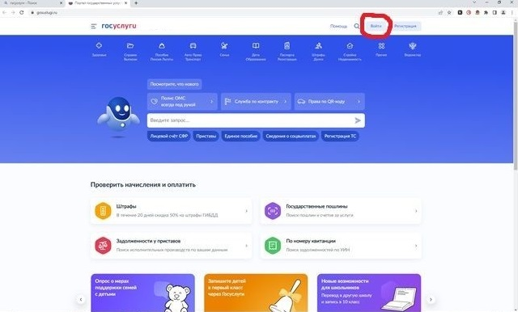
Шаг 2. Введите данные.
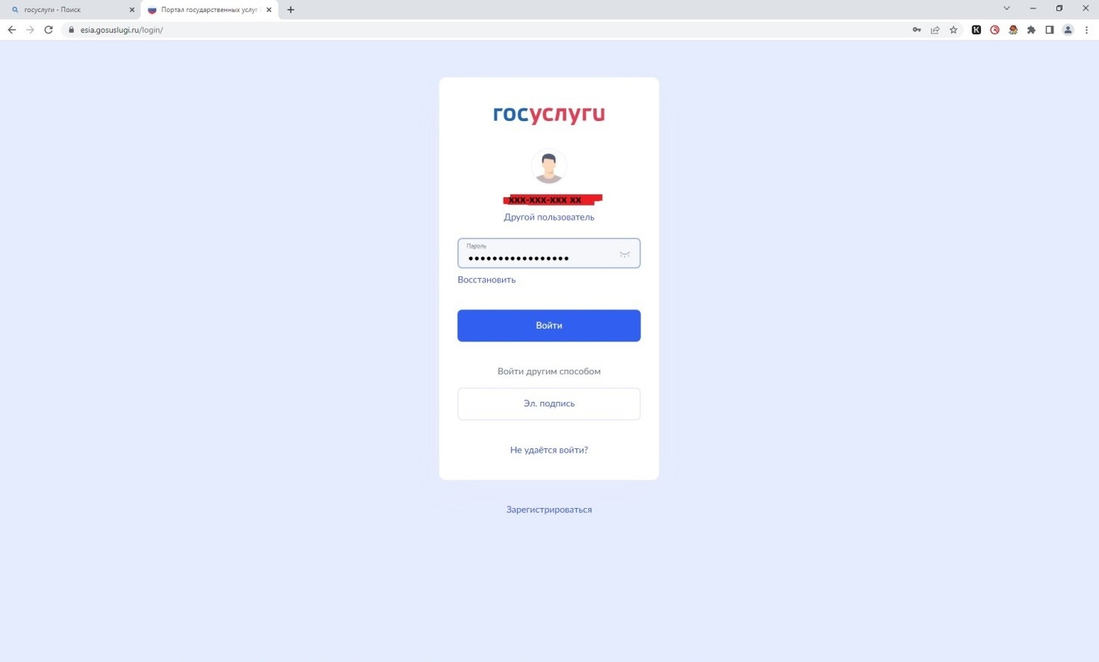

Шаг 3. Выберите способ входа. Необходимо войти как руководитель юридического лица.
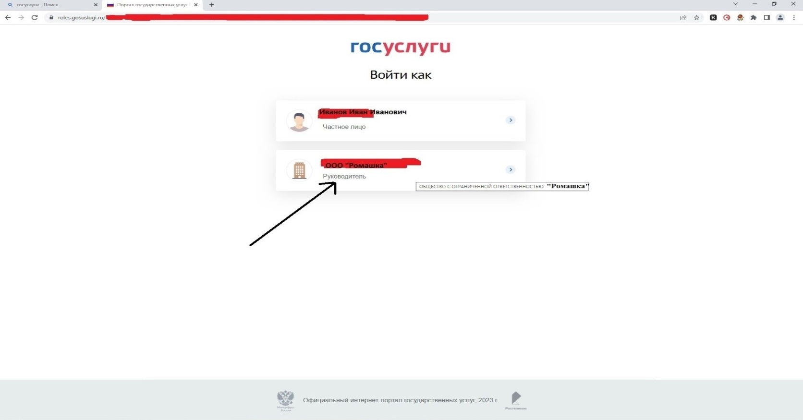
Шаг 4. Введите в поисковой строке краткое наименование услуги «Принятие решения о финансовом обеспечении предупредительных мер» и выберите услугу.
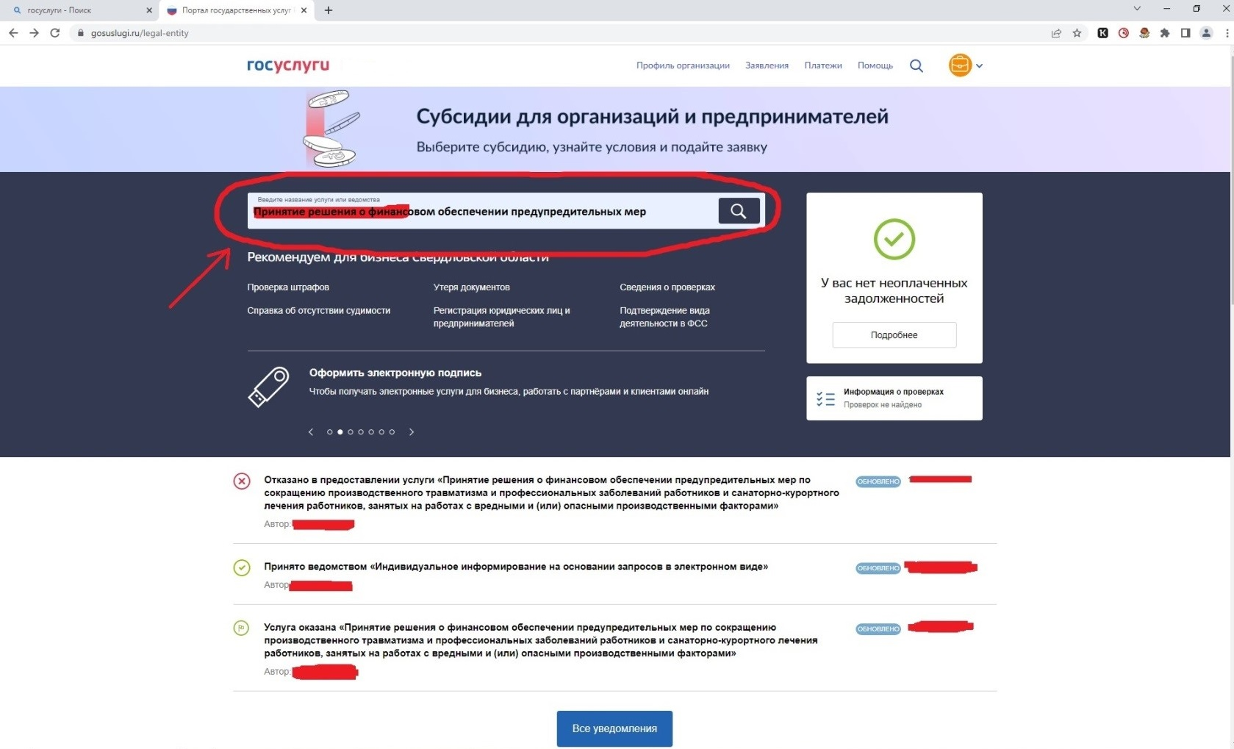

Шаг 5. Нажмите кнопку «Начать» на странице с услугой.
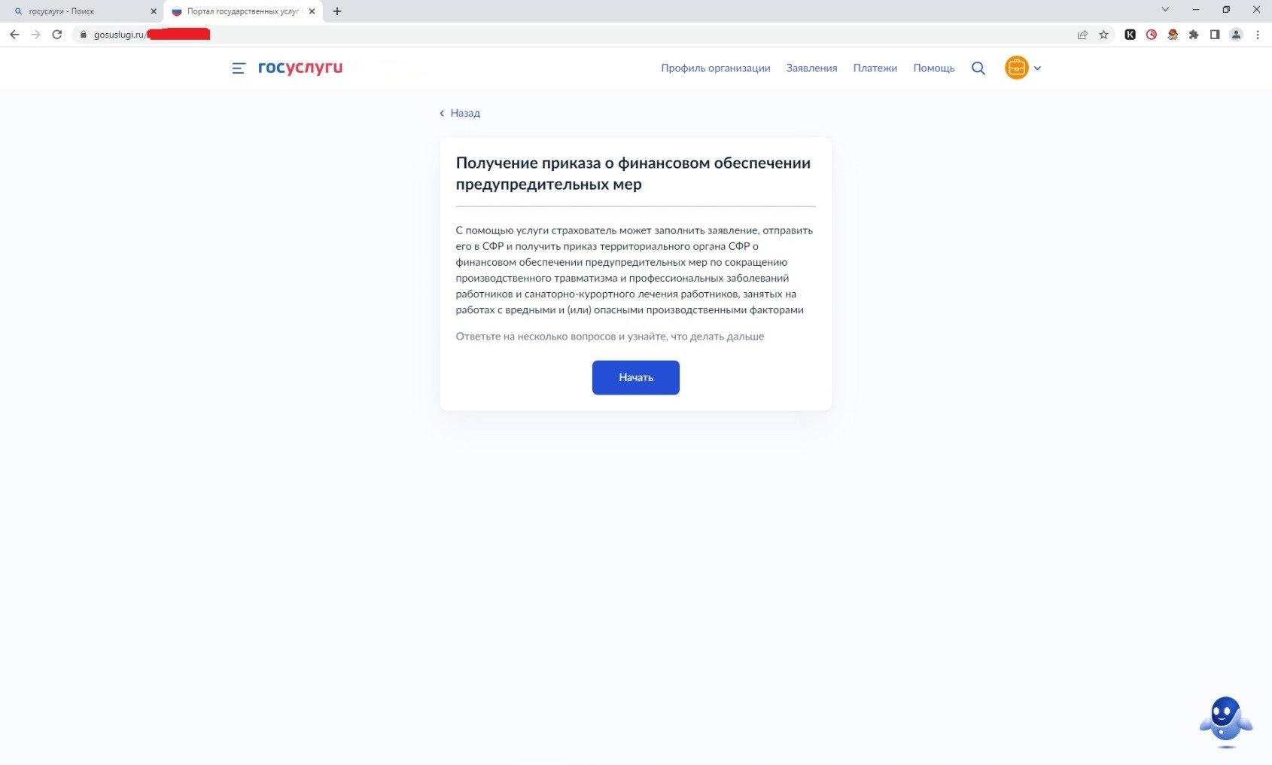
Шаг 6. Выберите ответ «Да». Важно: функция подачи заявления с 1 августа будет недоступна.
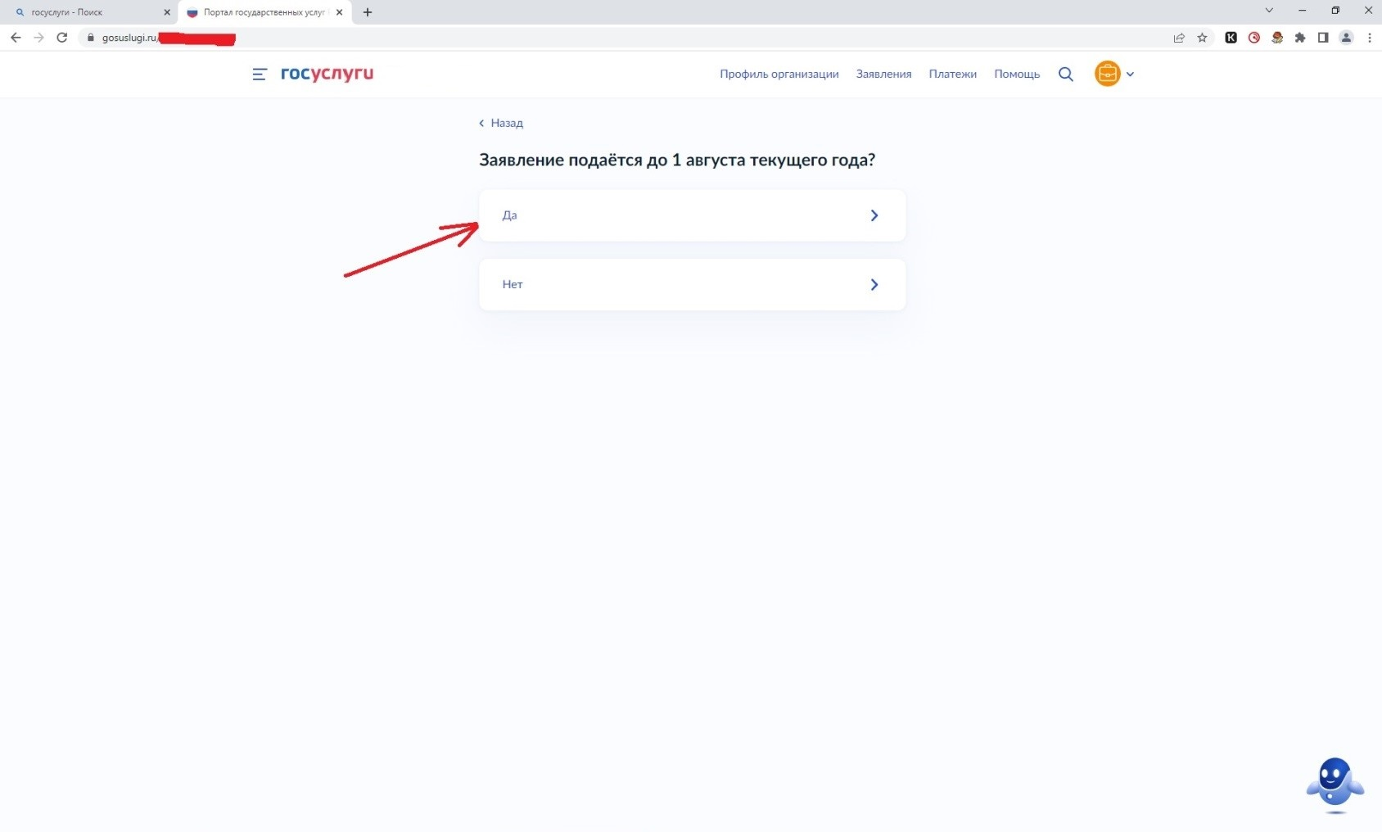

Шаг 7. Выберите необходимый вариант. В случае если организация является обособленным подразделением или филиалом страхователя – выберите ответ «Да», если организация является юридическим лицом – «Нет».
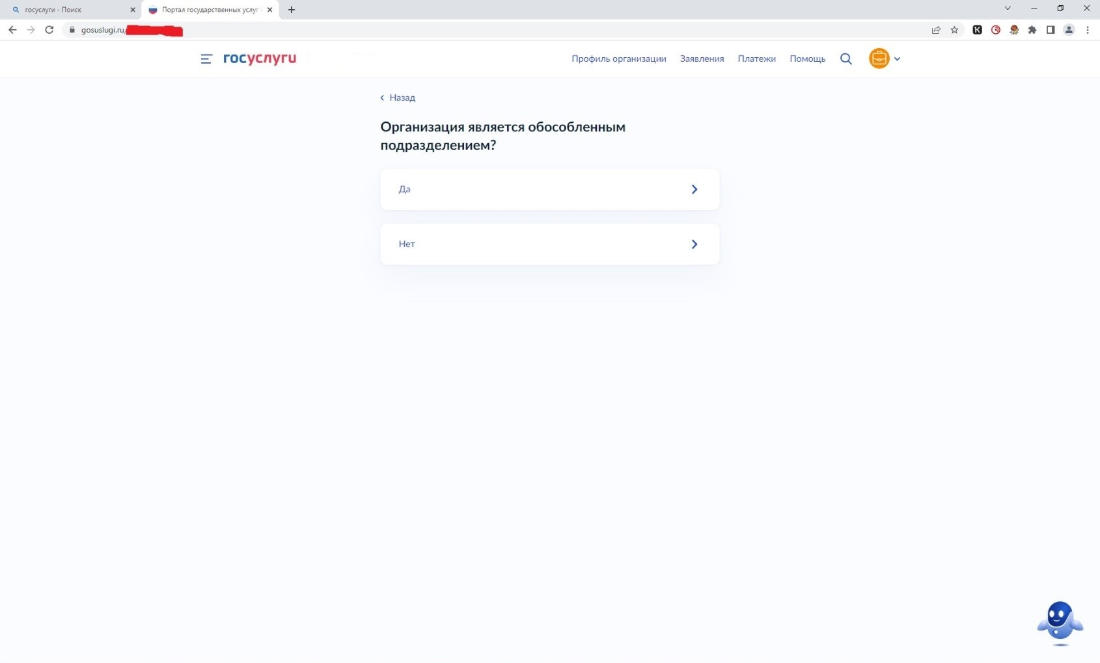
Шаг 8. Ознакомьтесь с информацией. Нажмите кнопку «Перейти к заявлению».
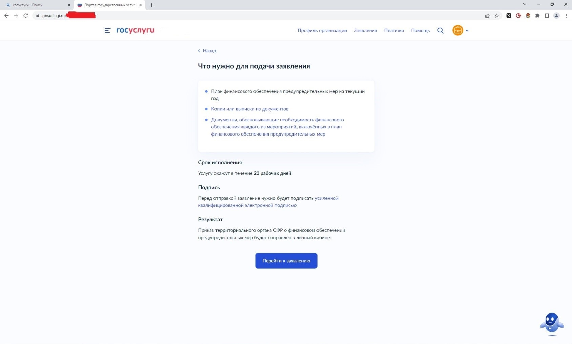

Шаг 9. Проверьте сведения, нажмите кнопку «Верно». В случае если в сведениях найдена ошибка, нажмите кнопку «Откуда эти данные и как исправить ошибку».
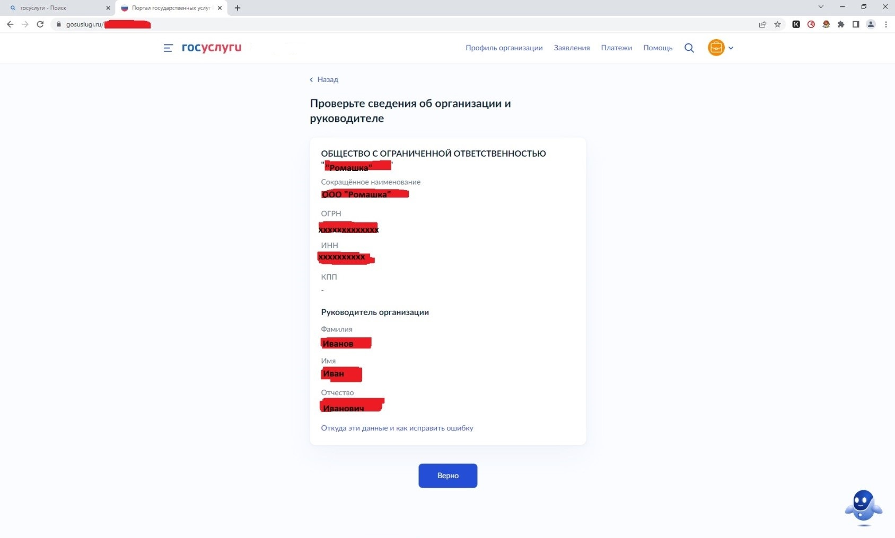
Шаг 10. Укажите номер, который был присвоен организации при регистрации в ФСС РФ, состоящий из 10 цифр.
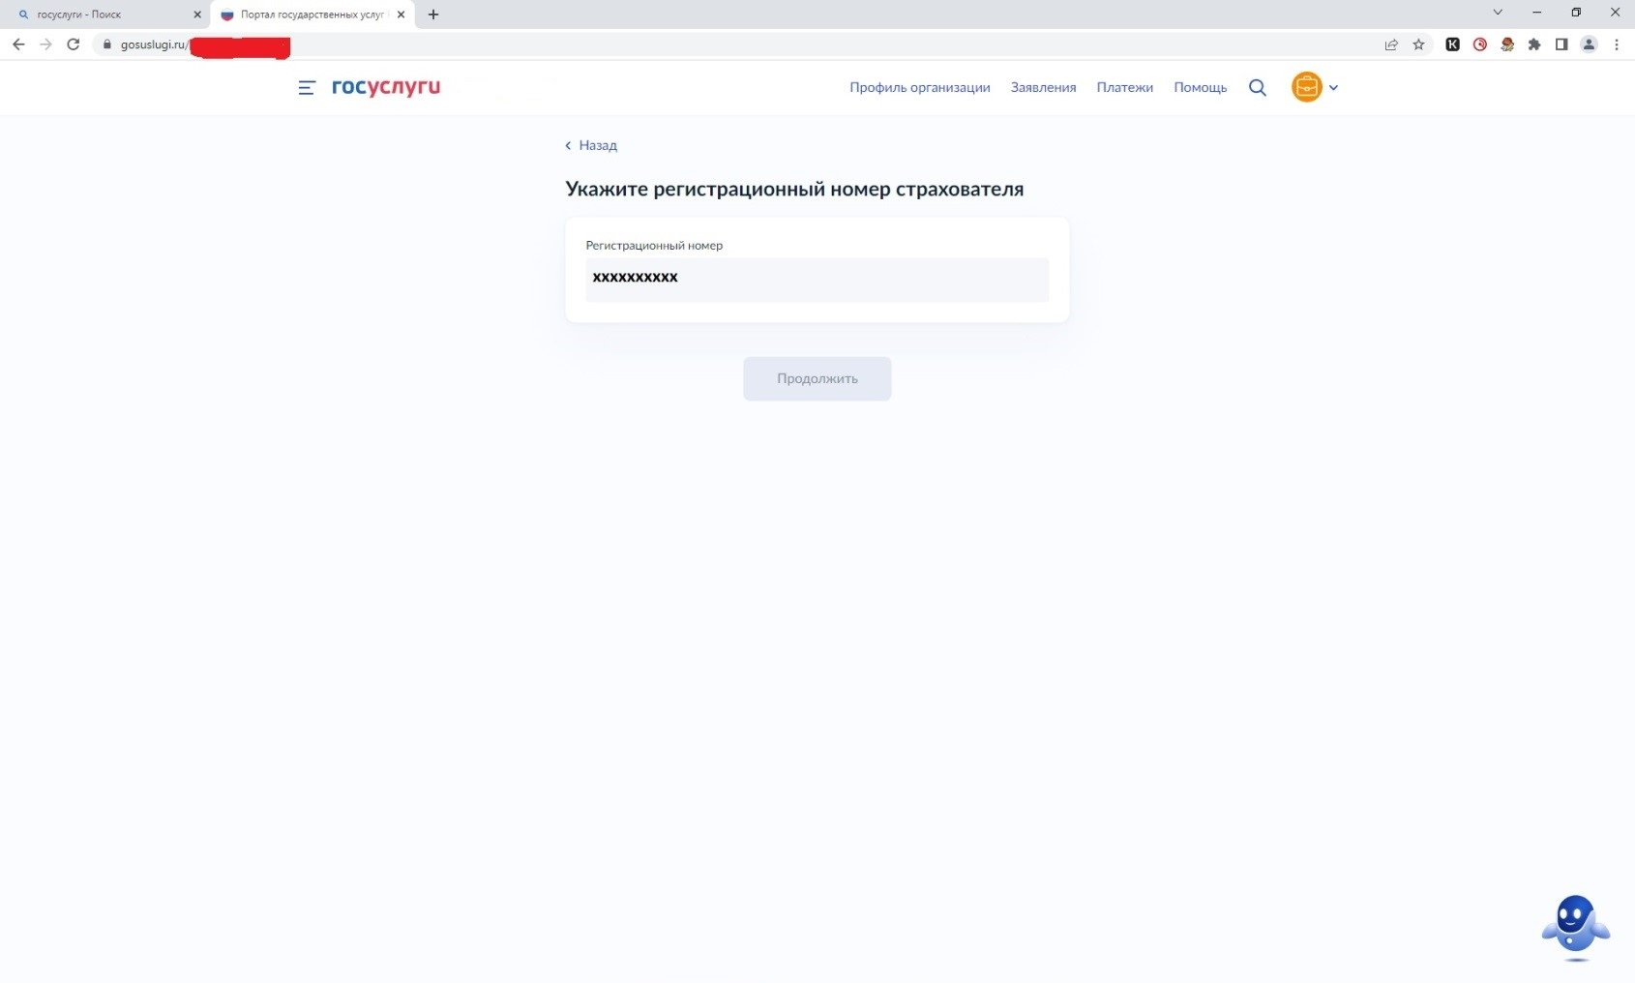

Шаг 11. Сохраните на компьютере отсканированный план финансового обеспечения в формате ZIP. Добавьте файл путем нажатия на кнопку «Выбрать файл».
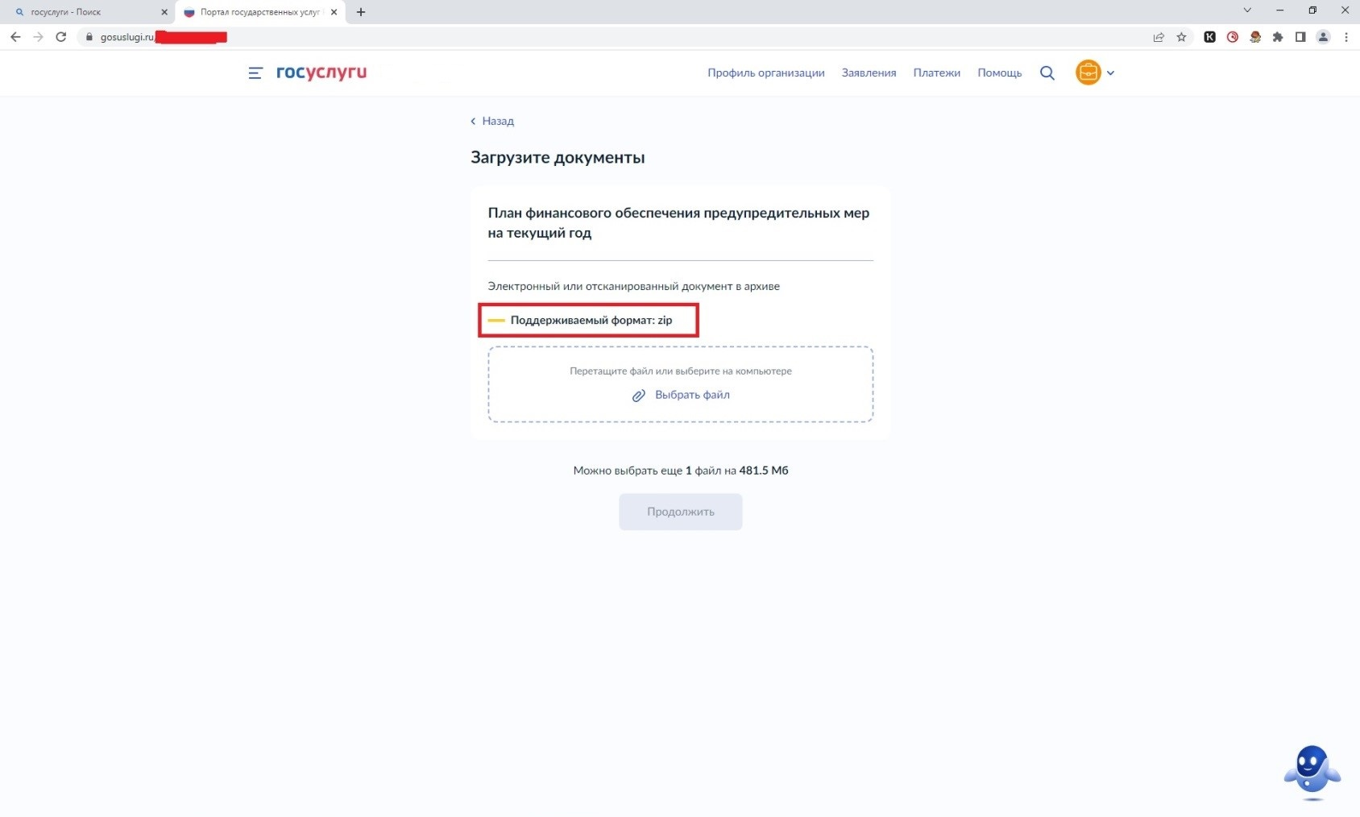
Шаг 12. Если выбранный файл загружен верно, появится строка с названием файла. Далее нажмите кнопку «Продолжить».
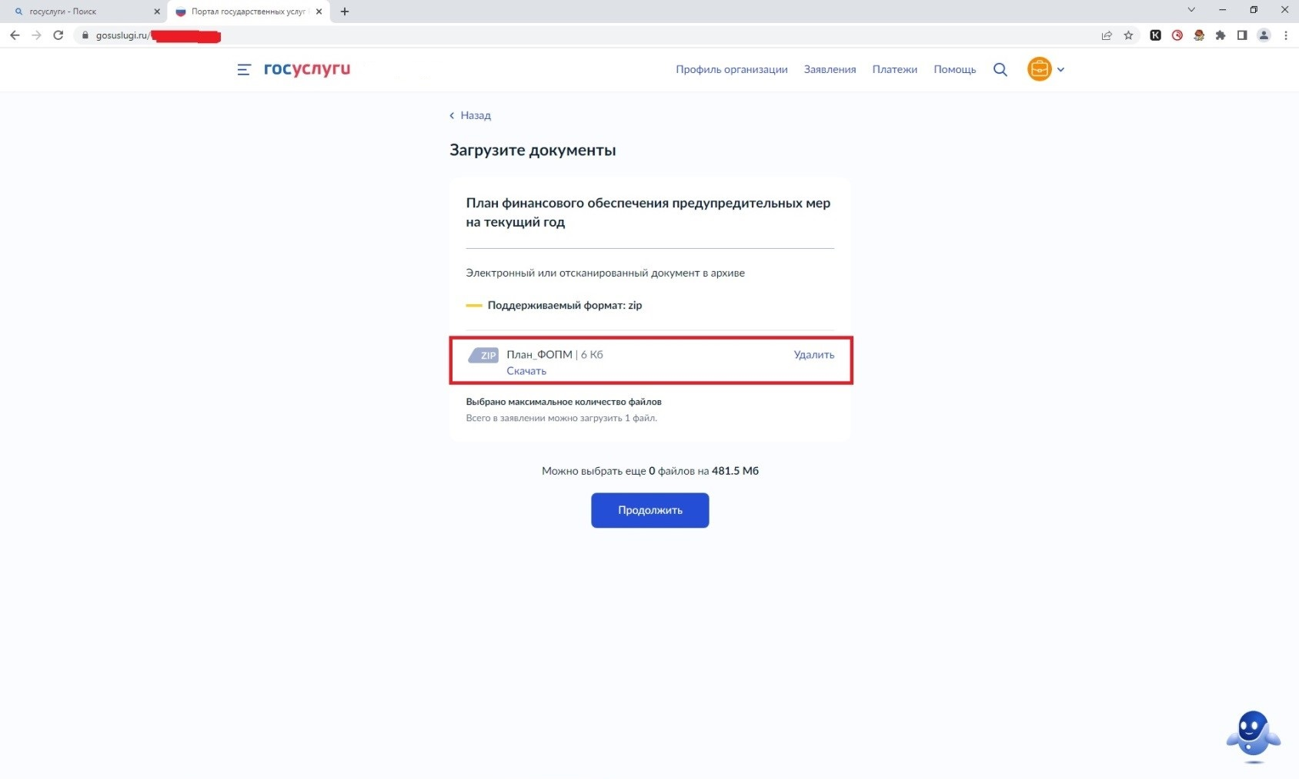

Шаг 13. Сохраните один из перечисленных документов на компьютере в формате ZIP. Добавьте сохраненный файл путем нажатия на кнопку «Выбрать файл».
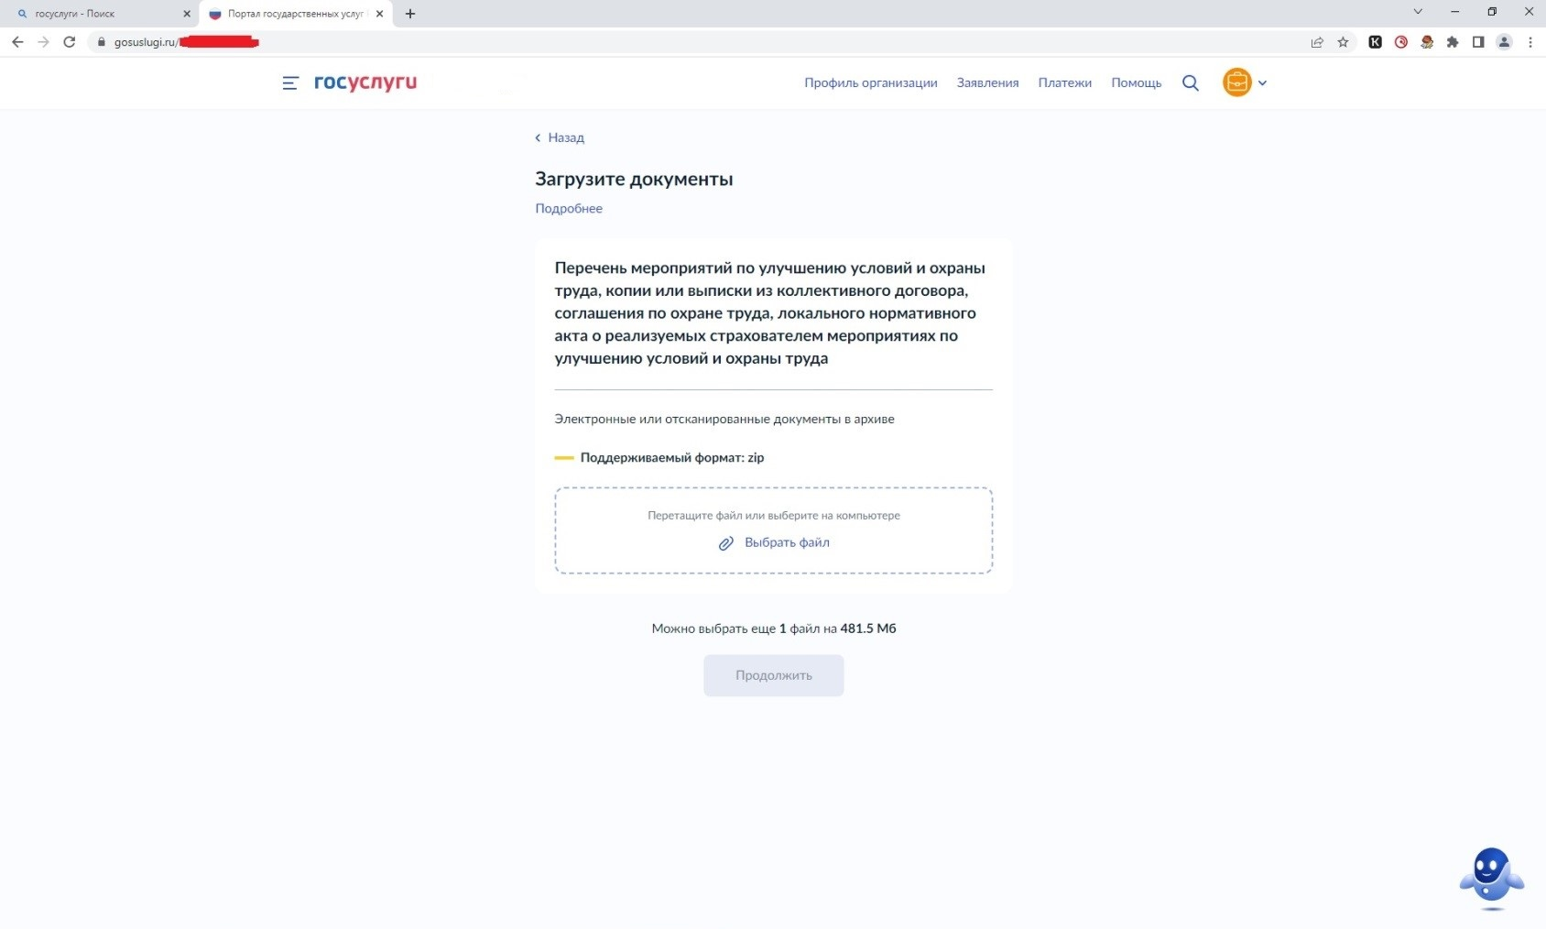
Шаг 14. Если выбранный файл загружен верно, появится строка с названием файла. Далее нажмите кнопку «Продолжить».
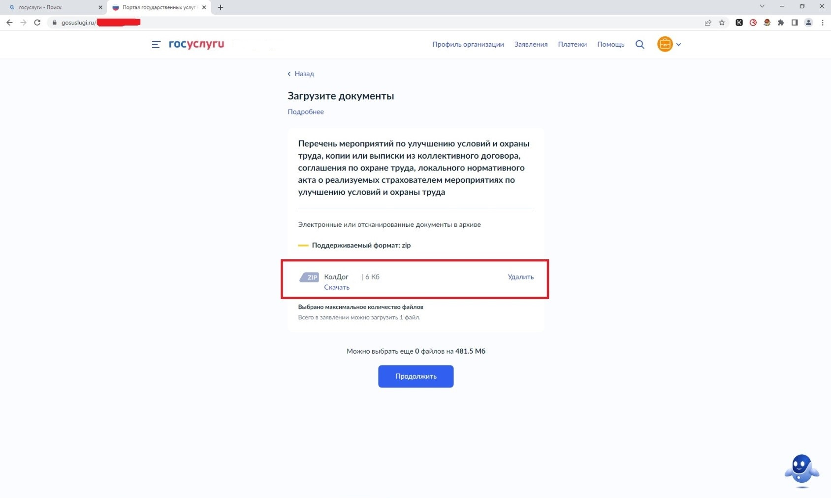

Шаг 15. Комплект документов по выбранным мероприятиям необходимо объединить в один файл формата ZIP. В файле должны быть отсканированные копии всех документов, в соответствии с пунктом 6 Приказа №467н от 14.07.2021г.
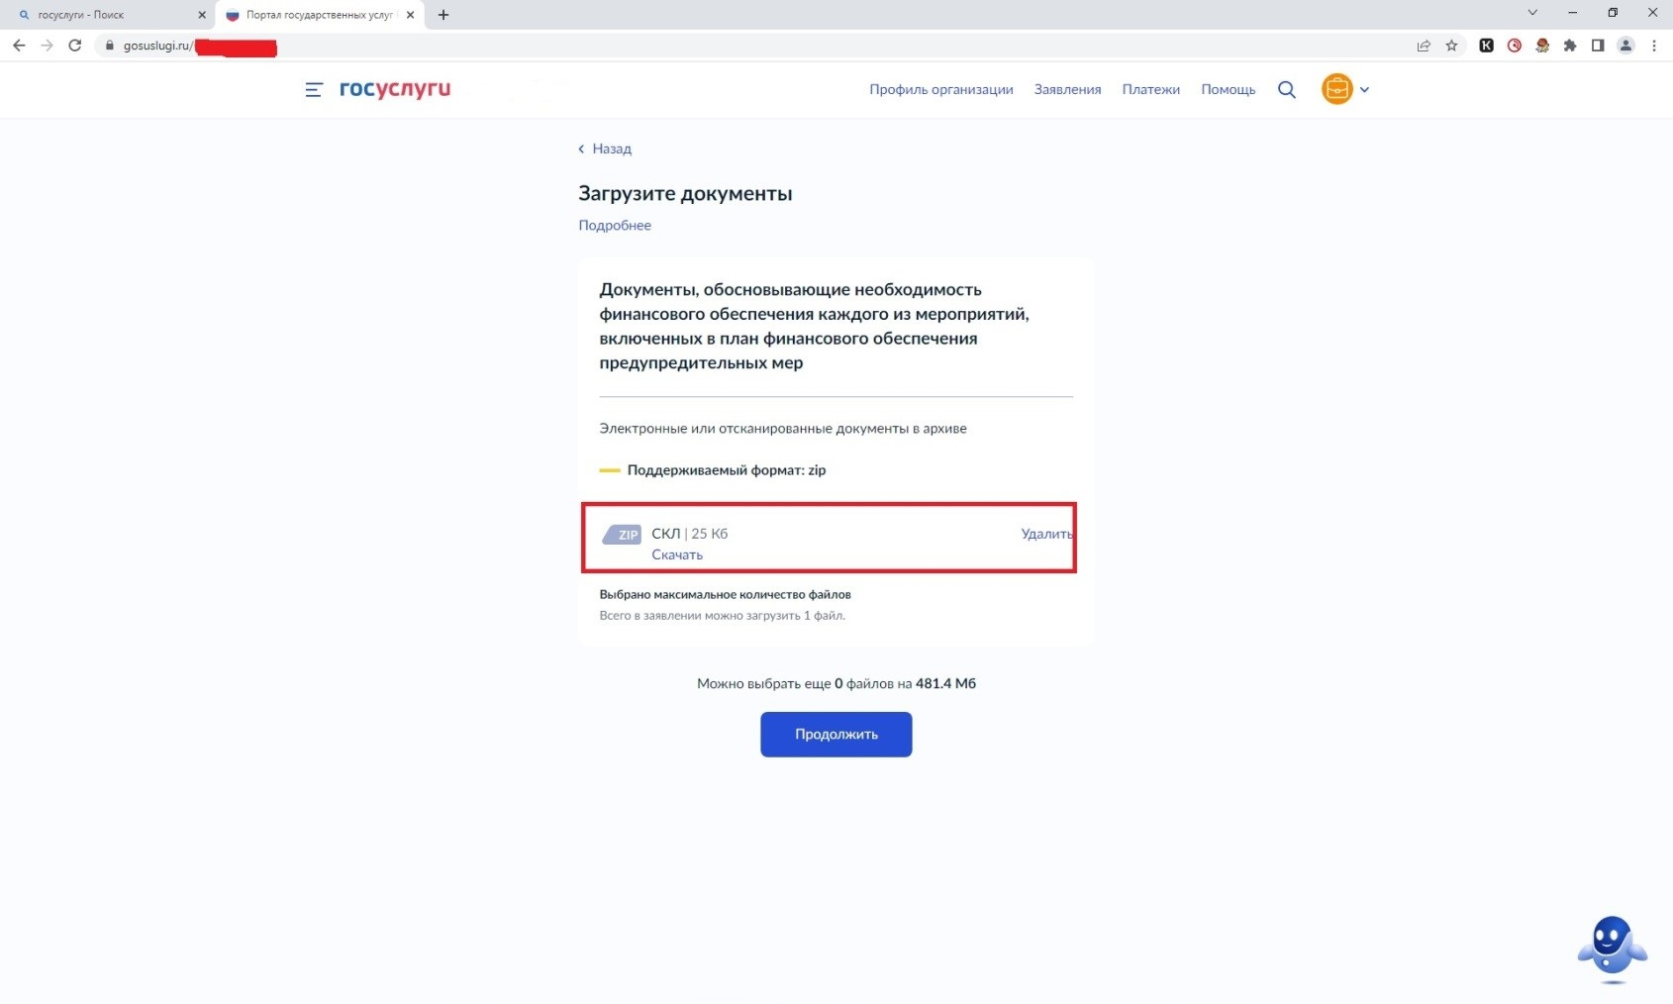
Шаг 16. Выберите территориальное отделение Фонда. Далее нажмите кнопку «Перейти к подписанию».
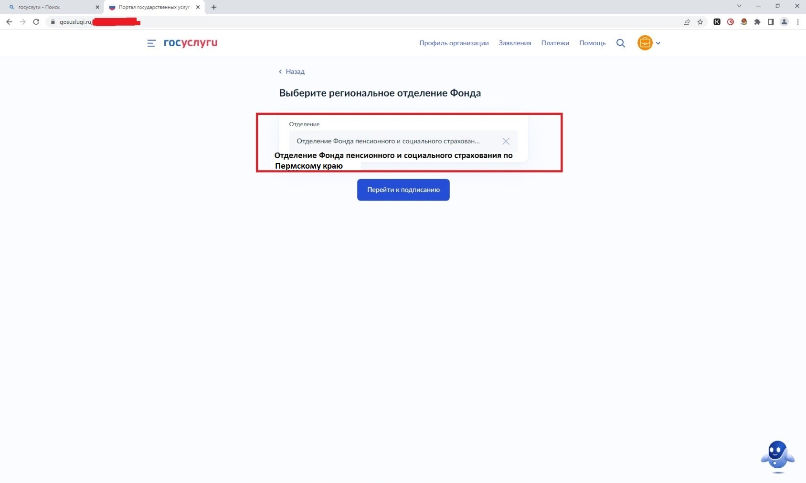
ОСФР по Запорожской области

Шаг 17. Впоследствии не будет возможности прикрепления документов, поэтому необходимо проверить документы на комплектность. В комплекте должно быть три файла в формате ZIP. Далее нажмите кнопку «Подписать». В случае если требуется заменить файл – нажмите кнопку «Назад» и внесите необходимые изменения.
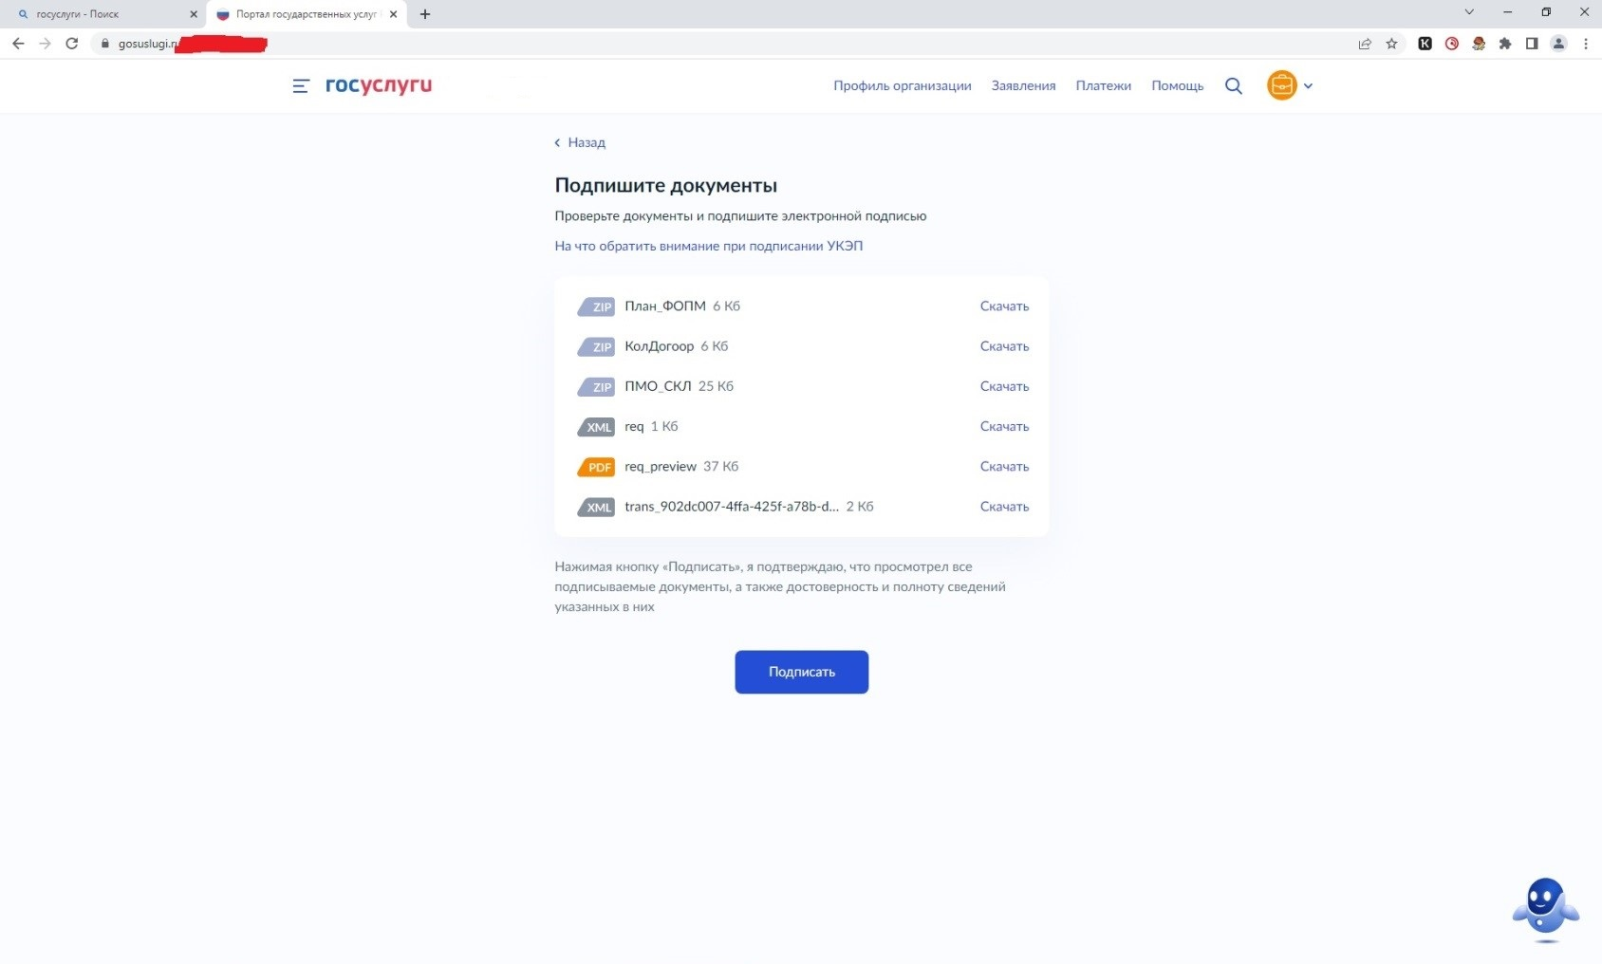
Шаг 18. Выберите сертификат электронной подписи.
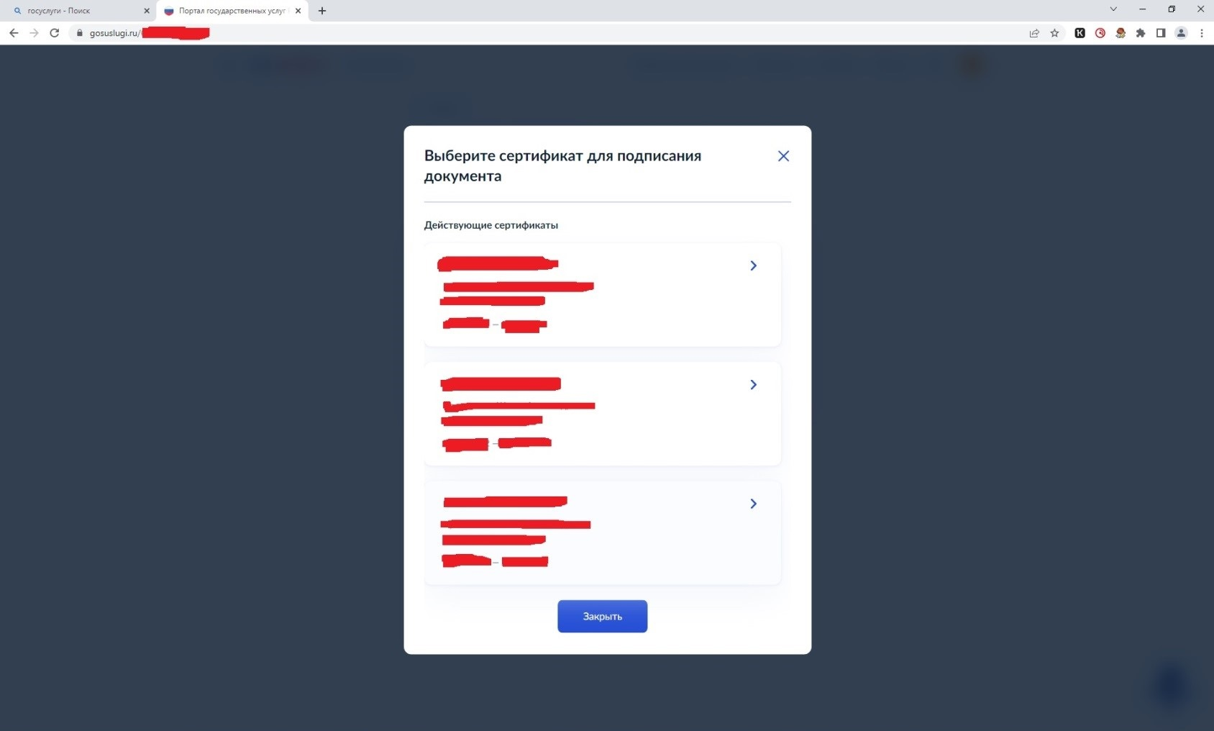

Шаг 19. При успешной обработке сайтом заявления, появится уведомление «Заявление отправлено». Это означает, что заявление успешно направлено в ОСФР по Запорожской области.
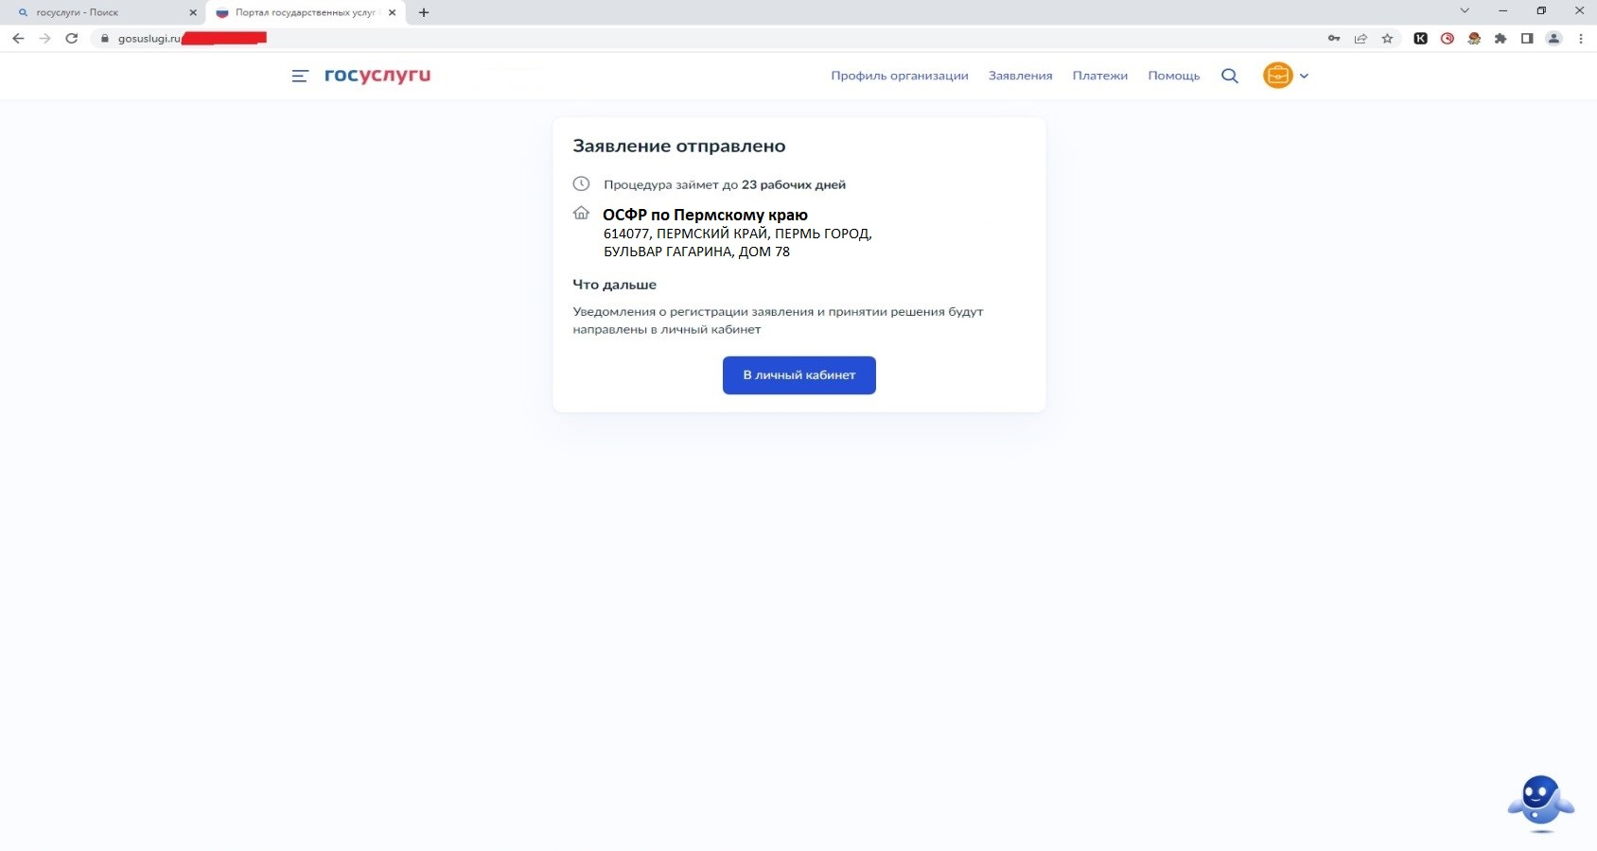
ОСФР по Запорожской области

Шаг 20. Информацию о ходе рассмотрения заявления ведомством можно узнать в разделе «Уведомления».
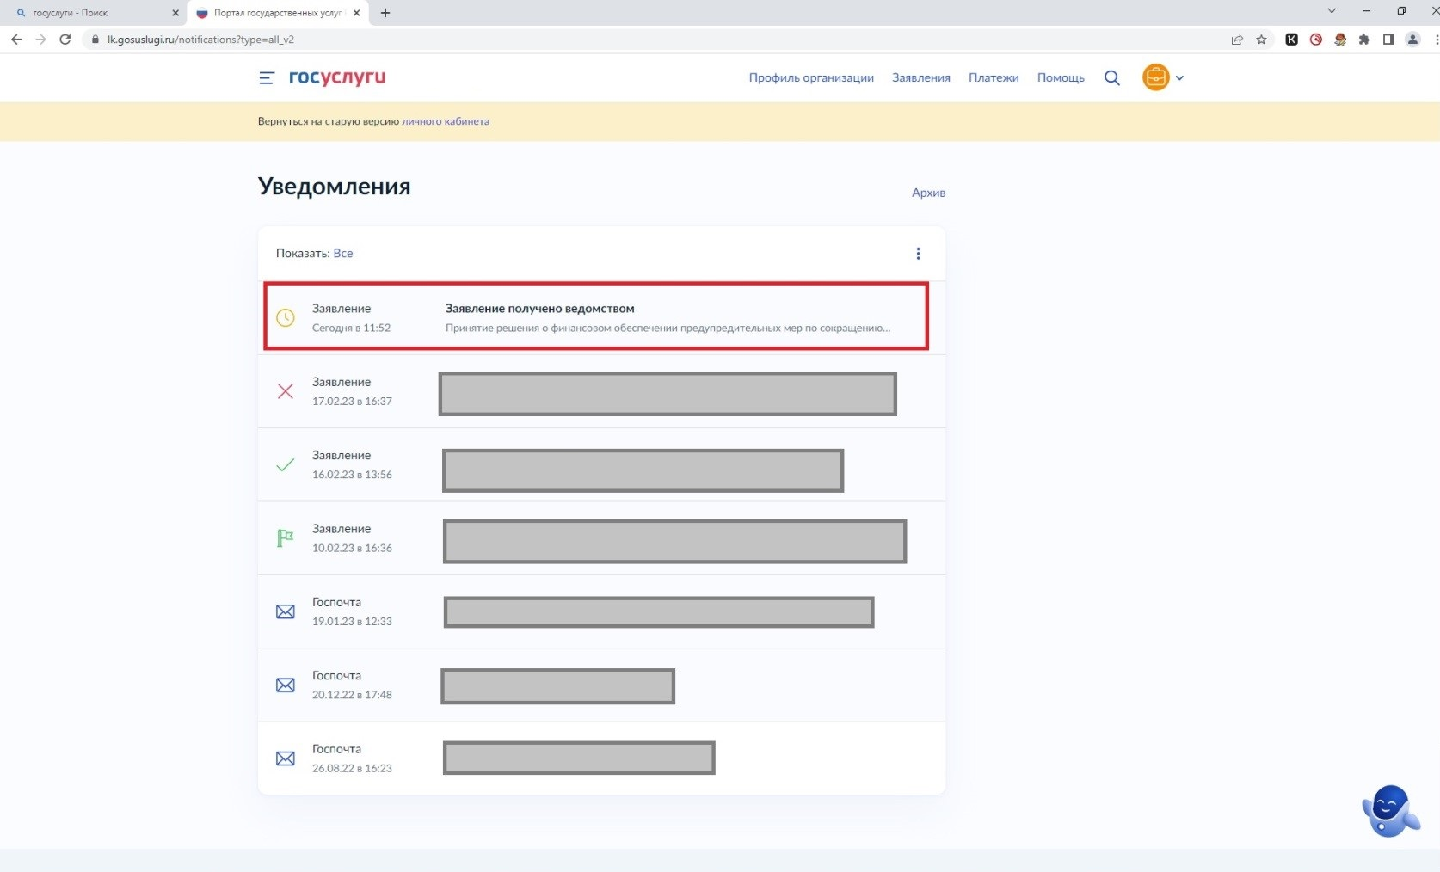
По итогам рассмотрения заявления будет направлено решение ОСФР по Запорожской области.
Не забудьте проверить раздел «Уведомления».

